**Instituto de Alternativas para los Jóvenes de Tlajomulco de Zúñiga, Jal.**

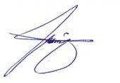

**CA/2024**

**ANDREA MONTSERRAT GONZALEZ RIVERA**

**Titular de la Unidad de Transparencia P R E S E N T E :**

Para dar cumplimiento a las obligaciones estipuladas en el artículo 8, Fracción V, inciso ñ), de la Ley de Transparencia y Acceso a la Información Pública del Estado de Jalisco y sus Municipios, que a la letra dice:

***V. La información financiera, patrimonial y administrativa, que comprende (…)***

***“ñ) Los padrones de proveedores o contratistas, de cuando menos los últimos tres años*** ...***;”***

De lo anterior informo que, este Organismo Público Descentralizado Instituto de Alternativas para Jóvenes de Tlajomulco, durante el mes de **septiembre de 2024** no se generó padrón de proveedores o contratistas.

Sin más por el momento me despido, quedando a la orden para cualquier comentario u observación al respecto.

**A T E N T A M E N T E**

Tlajomulco de Zúñiga, Jalisco, 30 de septiembre del 2024

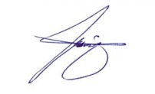

**DIANA LAURA PALACIOS BARAJAS**

**Directora General del Instituto de Alternativas para los Jóvenes del Municipio de Tlajomulco de Zúñiga, Jal.**